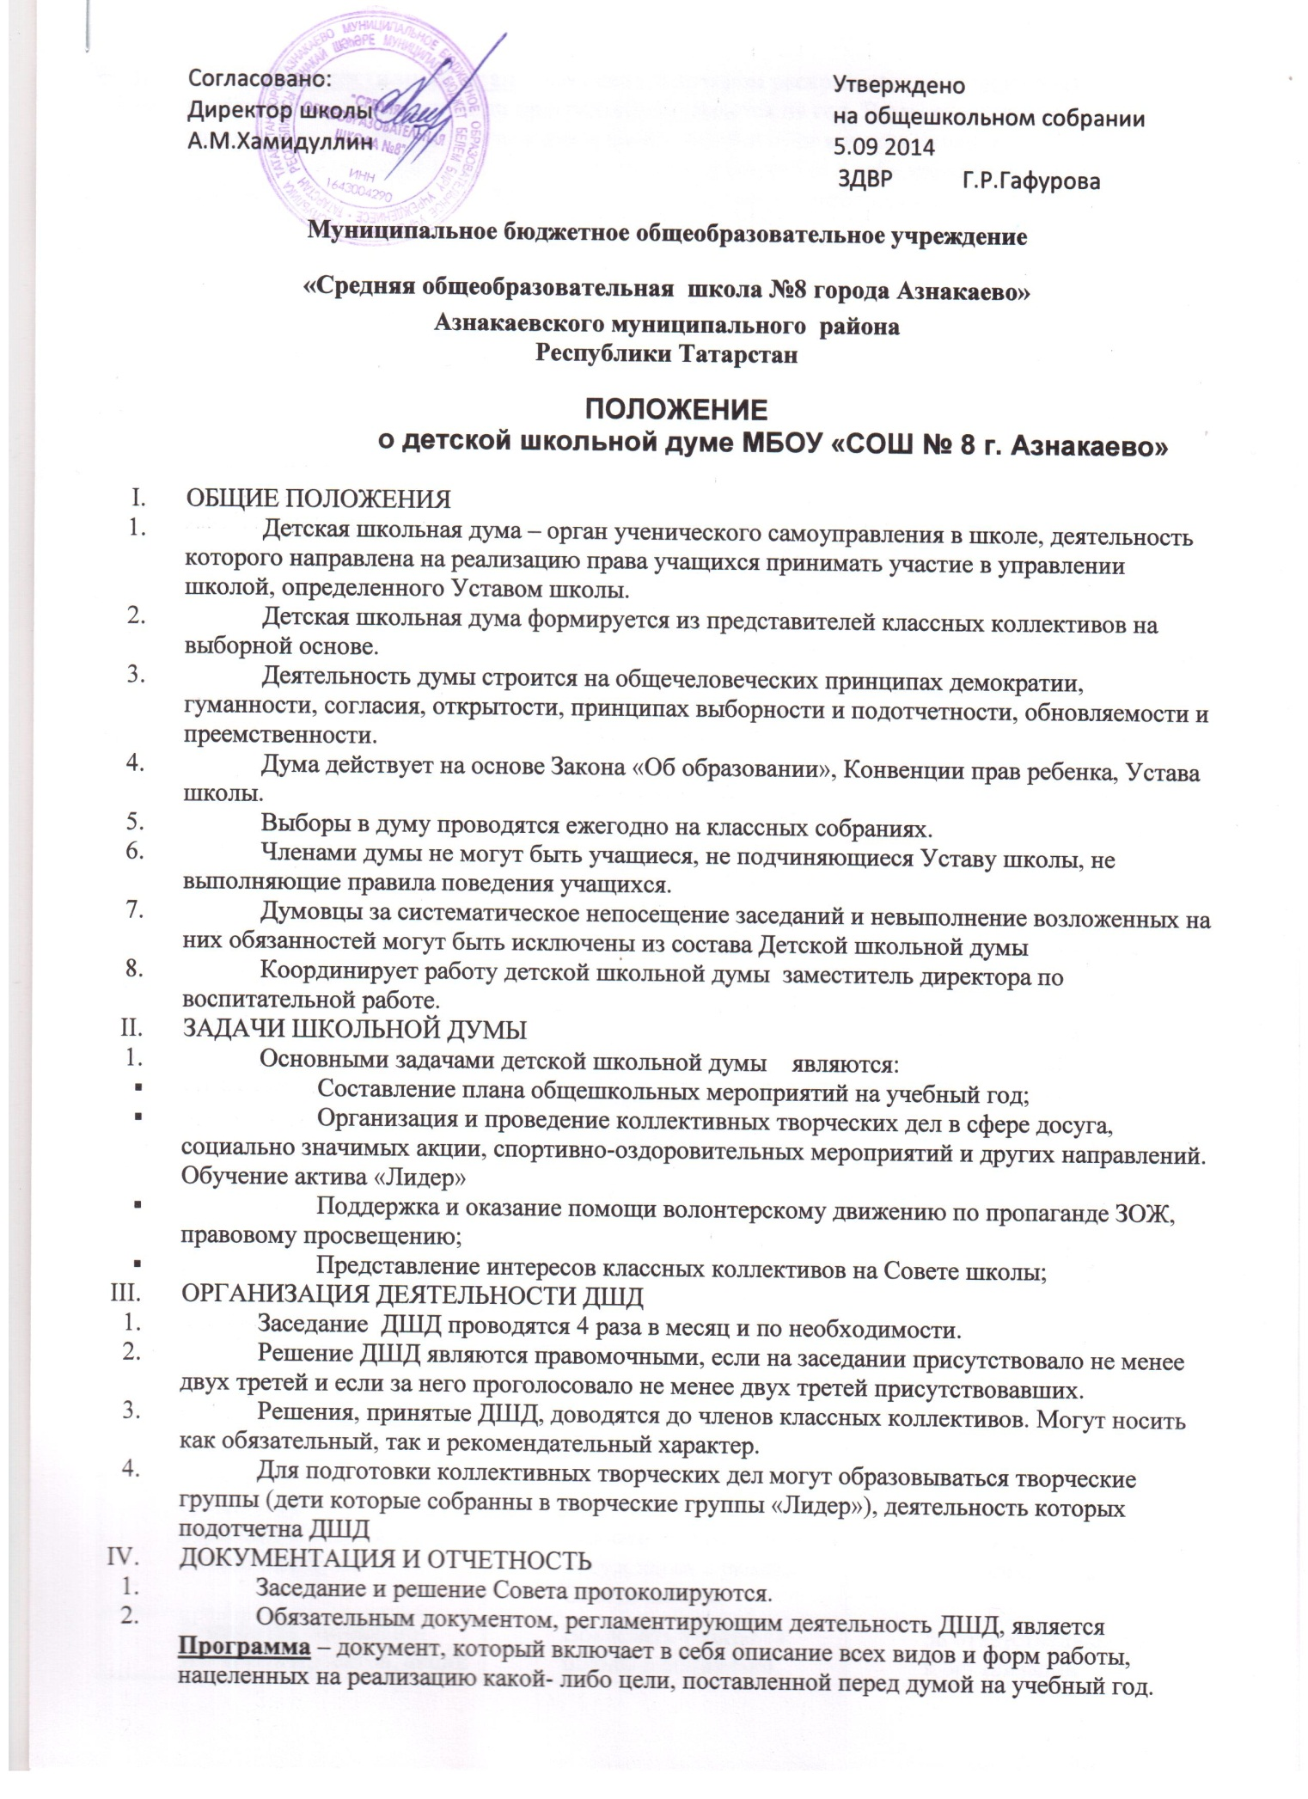

  - Перспективный план – документ, в котором раскрываются все виды деятельности необходимые для реализации программы, он пишется на год. В нем отражаются все цели и задачи на учебный год, поставленные перед думой и пути к их реализации.
  - Календарный план – документ, который включает в себя конкретные акции и мероприятия, проводимые ДШД для реализации, какой - либо цели.
- название мероприятия
- сроки проведения
- контингент
- ответственный за мероприятие
  - Структура и схема взаимодействия органов самоуправления (схема)
  - Список состава думы
  - Устав или положение , согласно которому действует ДШД
  - Ответственность за сохранность документации ДШД несет заместитель директора по воспитательной работе.
  - Школьная дума должна иметь свою Эмблему-герб, значок, гимн.
  - Два представителя из каждой школьной думы входят в Районную детскую думу - как правило, это спикер ДШД и вице-спикер.
V КОМПЕТЕНЦИЯ И ОТВЕТСТВЕННОСТЬ ДШД
Обязанности | Права | Ответственность
Составление плана общешкольных досуговых, спортивно – оздоровительных мероприятий | Вносить предложения по формированию плана воспитательной работы школы в рамках, предписанных Положением. | За реалистичность планируемых мероприятий
Разработка сценариев, формирование механизмов реализации коллективных творческих дел | Требовать от администрации своевременного обеспечения необходимыми материалами при подготовке коллективных творческих дел | За качественную разработку и проведение коллективных творческих дел
Своевременное представление интересов классных коллективов на заседаниях думы | Вносить предложения по жизненно важным вопросам деятельности классных коллективов на обсуждении в рамках Совета школы | За правомерность и объективность предлагаемых решений, изменений и т.д.
Разработка социально-значимых проектов, акций | Вовлекать учащихся школы в социально значимую деятельность | За ответственный подход к организации мероприятий
Поддержка волонтерского движения | Своевременно оказать помощь в акциях, проводимых волонтерами | За качественное проведение мероприятий, лекций, акций
Создание условий для творческого роста учащихся классных коллективов | Проводить конкурсы, смотры в рамках своих полномочий. | За качественную организацию конкурсов и смотров и за объективную оценку творческой деятельности участников этих мероприятий.
Предоставление информации о проявленной инициативе учащихся по различным направлениям общественной деятельности или нарушении Устава школы. | Ходатайствовать о поощрении или наказании учащихся школы перед педагогическим коллективом | За достоверность информации

3.1. Высшим руководящим органом Детской Школьной Думы является
Детская Районная Дума,
3.2. ДРД является выборным руководящим органом детского самоуправления; членами ДРД являются учащиеся, выдвинутые школами района. Руководителями комитетов при ДРД являются члены, баллотирующиеся в спикеры школ и назначенные на эту должность.
3.3. В случае снятия с должности члена ДРД школа выдвигает нового члена.
3.4. В случае снятия спикера – новый выбирается из руководителей комитетов.
3.5. ДРД является постоянно действующим руководящим органом детского самоуправления.

4. Полномочия ДРД
4.1. Свободно распространять информацию деятельности детской организации
4.2. Проводить собрания, демонстрации, шествия.
4.3. Представлять и защищать права своих членов в администрации .
4.4. Выступать с инициативами по различным вопросам, в том числе и по благоустройству города, вносить предложения в администрацию.
4.5. Требовать отчётность о проделанной работе от Спикеров школ города и района.

Согласовано: Утверждено
Директор школы на общешкольном собрании
А.М.Хамидуллин 5.09 2014
ЗДВР Г.Р.Гафурова

Муниципальное бюджетное общеобразовательное учреждение

«Средняя общеобразовательная школа №8 города Азнакаево»
Азнакаевского муниципального района
Республики Татарстан

ПОЛОЖЕНИЕ
o детской общественной организации «Лидер» МБОУ «СОШ № 8 г. Азнакаево»

ОБЩИЕ ПОЛОЖЕНИЯ
Настоящее положение регламентирует деятельность детской общественной организации, являющейся органом ученического самоуправления в школе,
Детская общественная организация «Лидер» является добровольной, самодеятельной, интернациональной, некоммерческой, неполитической, нерелигиозной детской организацией, основанной на принципах самоуправления, объединяющая старшеклассников на основании общих интересов.
Деятельность детской общественной организации «Лидер» строится на общечеловеческих принципах демократии, гуманности, согласия, открытости, преемственности.
Детская общественная организация действует на основе Закона «Об образовании», Конвенции ООН о правах ребенка, Конституции РФ, Закона РФ «Об общественных объединениях», ФЗ «О государственной поддержке молодежных и детских общественных объединений», Устава школы.
Членами ДОО не могут быть учащиеся, не подчиняющиеся Уставу школы, не выполняющие правила поведения учащихся.
Координирует работу детской общественной организации заместитель директора по воспитательной работе.
- Цель: Формирование качеств личности, способности к самоопределению, саморазвитию, самореализации в обществе.
- ЗАДАЧИ:
Содействие защите прав , достоинств и интересов детей.
Формирование у детей и подростков гражданской ответственности, социальной и правовой культуры, способности к успешной социализации в обществе.
Создание условий для самоопределения, саморазвития, самореализации в процессе активной творческой деятельности.
- Основные направления деятельности ДОО: Образование, культура, труд, экология, социальная защита, здоровье и спорт, защита прав подростков, СМИ.
- Символы и атрибуты ДОО:
Эмблема – герб школы
VI.Права и обязанности членов детской общественной организации
Члены Совета имеют право:
Получать административную поддержку при подготовке и проведении мероприятий.
Получать информацию от администрации школы о проводимых школьных, городских,республиканских, российских мероприятиях.
Участвовать в выработке административных решений школы, связанных с её деятельностью в различных областях.
Выступать с инициативами по различным вопросам общественной жизни школы.
Члены ДОО обязаны
Соблюдать Устав школы.
Допускать представителей педагогического коллектива на проводимые заседания.
Оказывать содействие представителям педагогического коллектива в ознакомлении с деятельностью Совета.
Ставить в известность администрацию школы о проведении планируемых мероприятий.
Выполнять решения Совета школы и общих родительских собраний.

Функции
ДШД является главным, контролирующим и координирующим органом данной структуры. Спикер контролирует работу каждого из руководителей комитетов. Посещает районные межшкольные советы старшеклассников, информирует совет о мероприятиях разного уровня.

Руководитель направления контролирует и координирует работу своего направления. Регулярно предоставляет отчеты о работе направления председателю, распределяет обязанности между членами направлений. Руководитель обязан отслеживать выполнения решения Совета дружины на всех этапах деятельности.

Член организации осуществляют деятельность согласно самостоятельно выбранному направлению и плану работы детской общественной организации.

VII.Порядок приема в ДОО.
Членами ДО "Лидер " могут быть учащиеся 9-11классов МБОУ «СОШ №8 г. Азнакаево».
Вступление в ДО "Лидер" осуществляется добровольно.

VIII.Содержание деятельности
Содержание деятельности детской общественной организации определяется направлениями деятельности школы.
Направления деятельности детской общественной организации выстраиваются на основе плана деятельности школы, исходя из интересов личностного развития каждого члена детской общественной организации самоуправления.
За каждым направлением деятельности закрепляется координатор или несколько координаторов со стороны педагогического коллектива школы.

IХ.Документация
Детская общественная организация имеет программу развития, устав, положение. Спикер ДШД составляет списки всех членов организации, с указанием направления деятельности, класса и контактной информации совместно с руководителями направлений.
Руководитель направления составляет списки членов своего направления, с указанием класса, контактной информации. Руководитель составляет отчет о деятельности в рамках своего направления и представляет отчет в установленной форме Председателю или педагогу-организатору.

Х.Поощрения и наказания
По итогам работы по каждому направлению определяются школьники, деятельность которых может быть отмечен приказам с занесением в личное дело, грамотой, ценным подарком.
Совет детской общественной организации имеет право представлять к награде на муниципальном уровне своих членов.
Члены детской общественной организации, имеющие нарушения устава, положения детской общественной организации решением Совета исключаются из организации.

